**JOYA NUNCA TAXI**

PLAN **Site/app de COMPRAVENTA DE AUTOS PARTICULARES.**

- Conexión directa entre partes sin intermediarios.

- Asociación de partes por cercanía y/o geo-localización.

- **2 tipos de usuarios**. Vendedor / Comprador.  
 ***Vendedor****.* Requiere registración de usuario y login para realizar la publicación.  
 ***Comprador****.* No requiere registración para ver las publicaciones, pero si para obtener el contacto.

**Legal:** El sitio solo promueve la conexión entre partes. Se desliga de toda acción posterior.

**Propósito comercial:** Generar el volumen de tráfico necesario para la implementación de google ads y/u otros.

**Dominio:** www.nuncataxi.com

CONTENIDO

**GENERACIÓN DE CONTENIDO por parte de usuario (PUBLICACIONES).**

- El **registro de usuarios** podrá realizarse de 3 formas:   
 - Cuenta de email real (validación) y un password seguro.  
 - Vinculación a cuenta de Gmail.  
 - Vinculación a cuenta de Facebook.

- **Posteos** Usuario Vendedor**:** - ***Titulo:*** hasta 40 caracteres.   
 - ***Upload:*** Hasta 10 fotos.   
 - ***Subtítulos*** (selección x dropdown): Marca - Modelo - Año - Kilometraje  
 - ***Descripción***: hasta 400 caracteres.

**ESTRUCTURA:**   
- Navegación principal **One-page**:   
 Header: ***izq***."Logo" ***der***."accesos rápidos a VENDER, COMPRAR, REGISTRO/LOGIN)  
 MAIN: grafica/banner de vende tu auto - input de búsqueda - filtros de resultado (valor, año, kilometros, etc)  
 columnas con cards de publicaciones - premium (publicaciones resaltadas con costo).  
 FOOTER: Legales (políticas y condiciones) - contacto - publicar/vender -   
  
- Paginas **Externas**:  
 Registro/Login - Publicar - Publicación/Post -

MAPA DE SITIO

**RRSS**Acceso directo _blank a fan-page en Facebook, instagram, etc.

**CONTACTO**Formulario de contacto para consultas administrativas del site.

**LEGALES**Legales y políticas de seguridad

**PUBLICAR**Se requiere estar registrado/logueado.  
  
En esta pagina se arma el posteo/publicacion:  
- Titulo Descriptivo  
- Upload Fotos  
- Dropdown: marca, modelo, año, kilometros.  
- Mas breve descripción

**PUBLICACIONES PREMIUM**Preview con Slider.

**HOME**

**PUBLICAR**

**REGISTRO**

**LOGIN**

**LEGALES**

**CONTACTO**

**RRSS**

**BUSQUEDA**

**PUBLICACIONES**Hasta 12 cards preview.   
En 3 columnas.  
Con paginación al final

**FILTROS**

**Google Maps**Markets de publicaciones   
por zona del usuario.

HEADER

**REGISTRO / LOGIN**Ambos accesos envían a una página form.  
  
**SI estas Registrado:** User - Password  
  
**SI no estás registrado:**  
-Iingresando tus datos: avatar-foto, nombre, apellido, mail, y elegir password -> confirmacion de mail.  
- ó con tu cuenta de Gmail.  
-ó tu cuenta de Facebook

PAGINAS EXTERNAS

FOOTER

MAIN

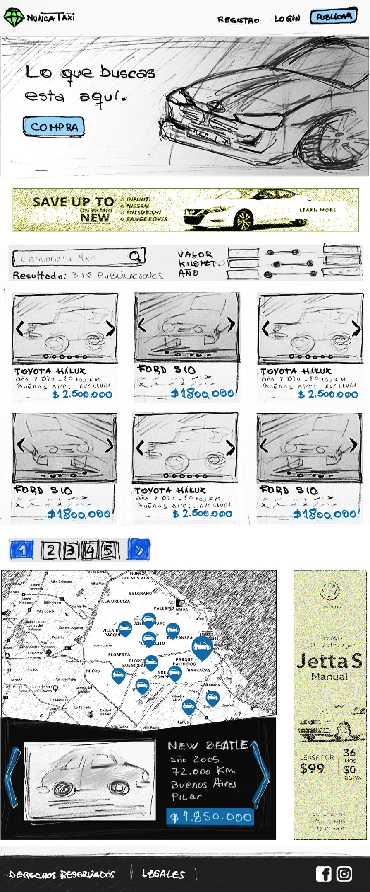MOCKUP / WIREFRAMES